الطقس المناخ الماء | المنظمة العالمية للأرصاد الجوية  لجنة خدمات وتطبيقات الطقس والمناخ والماء  والخدمات والتطبيقات البيئية ذات الصلة  الدورة الثانية  17-21 تشرين الأول/ أكتوبر 2022، جنيف | SERCOM-2/INF. 5.10(1b)
وثيقة مقدمة من:
رؤساء الفريق SG-HEA
4.X.2022
[تُرجمت هذه الوثيقة باستخدام تقنية الترجمة الآلية للتيسير عليكم ولكن لم تُحرر. ولا يُقدم أي ضمان من أي نوع، سواء كان صريحاً أو ضمنياً، بشأن دقتها أو موثوقيتها أو صحتها. وأي تناقضات أو اختلافات قد تكون حدثت عند ترجمة محتوى الوثيقة الأصلية إلى العربية ليست ملزمة وليس لها أي أثر قانوني للامتثال أو الإنفاذ أو أي غرض آخر. وقد لا تُترجم بعض المحتويات (مثل الصور) بسبب القيود التقنية للنظام. وإذا طُرحت أي أسئلة تتعلق بدقة المعلومات الواردة في الوثيقة المترجمة، فيرجى الرجوع إلى النسخة الإنكليزية الأصلية التي هي النسخة الرسمية من الوثيقة.]

الإرشادات التشغيلية
الشبكة العالمية لمعلومات الصحة والحرارة

(تحديث 2022)

القسم 1: المعلومات الأساسية
ويؤدي تغير المناخ بسرعة إلى زيادة تعرض الإنسان لدرجة الحرارة المتطرفة وأحوال الحرارة المتطرفة في جميع مناطق العالم. والإجهاد الحراري هو السبب الرئيسي للوفاة المرتبطة بالطقس وقد يؤدي إلى تفاقم الأمراض الكامنة، بما في ذلك أمراض القلب والأوعية الدموية، والسكري، والصحة العقلية، والربو، وزيادة خطر الحوادث والأمراض المعدية، ويؤثر على صحة الأم والطفل. يلزم في جميع أنحاء العالم اتخاذ إجراءات متسارعة للتخفيف من تغير المناخ، إلى جانب الوقاية الشاملة والقائمة على الأدلة من الحرارة المتطرفة والتأهب لها وإدارة المخاطر لإنقاذ الأرواح الآن وفي المستقبل.
وفي عام 2015، دعا خبراء دوليون من وكالات الصحة العامة وخدمات الأرصاد الجوية من جميع أنحاء العالم إلى تطوير القدرة الدولية على تنسيق الصحة الحرارية لتيسير تبادل المعلومات والأساليب والأدوات العلمية والتشغيلية من أجل إدارة وتقييم الآثار الصحية للحرارة على نحو أكثر فعالية؛ ودعم عقد منتدى عالمي وتنسيق الجهود الدولية المبذولة في مجال الصحة الحرارية؛ وأن يصبح موردا عالميا لنشر الأدلة والممارسات الجيدة.
واستجابة لذلك، أنشئت الشبكة العالمية لمعلومات الصحة والحرارة (GHHIN)، المشار إليها هنا باسم "الشبكة"، في عام 2016 على يد ممثلين من وكالات وطنية متعددة للأرصاد الجوية، ووكالات الصحة العامة، وشركاء من الأوساط الأكاديمية والمجتمع المدني، مع بيان ما يلي:
الشبكة العالمية لمعلومات الصحة والحرارة منتدى مستقل وطوعي ويوجهه الأعضاء يضم علميين وممارسين وصانعي السياسات، ويركز على تحسين القدرة على حماية السكان من المخاطر الصحية الناجمة عن الحرارة المتطرفة التي يمكن تجنبها في مناخنا المتغير.
وقد أطلقت الشبكة علنا في عام 2018 كمبادرة مشتركة بين المنظمة العالمية للأرصاد الجوية (WMO) ومنظمة الصحة العالمية (WHO) والإدارة الإدارية الوطنية للمحيطات (NOAA) لسد الثغرات في التنسيق والاستشارية الفنية التي حددتها الأوساط العالمية المعنية بالأرصاد الجوية والصحة العامة. وحدثت هياكل الشبكة التشغيلية وهياكل الحوكمة في عام 2021 للتمكين من نمو الشبكة وللاستجابة للاحتياجات الناشئة للمكونات الرئيسية على الصعيدين الوطني والمحلي.
والغرض من الشبكة هو عقد مجموعة ممارسة والوساطة في معرفة المؤسسات والأفراد على حد سواء من مجموعة واسعة من التخصصات التي تعالج المخاطر الصحية البشرية التي تشكلها الحرارة المتطرفة عبر النطاقات الزمنية. وتشمل الجماهير الرئيسية والشركاء الرئيسيين المرافق الوطنية للأرصاد الجوية والهيدرولوجيا، والسلطات الحكومية المعنية بالصحة العامة وإدارة الكوارث، والأوساط الأكاديمية، ووسائل الإعلام، وشركاء المجتمع المدني من طائفة واسعة من التخصصات. ودعت هذه الكيانات إلى تحسين نظم الإنذار المبكر الخاصة بالصحة الحرارية، وخطط عمل الحرارة، وأطر سياساتية متجاوبة؛ وتعزيز استخدام العلم والتكنولوجيا؛ والممارسات الجيدة في مجال الاتصالات الخاصة بالمخاطر؛ وضع جدول أعمال للبحوث المتعلقة بالأخطار والآثار؛ وترجمة نتائج البحوث عن طريق أدوات اتخاذ قرارات قوية وخدمات مناخية متكاملة وصحة الإنسان وخدمات حضرية.
وتسعى الشبكة إلى تحقيق خمسة أهداف مشتركة، على النحو المحدد في دعوة المنتدى العالمي للصحة الحرارية لعام 2018 إلى اتخاذ إجراءات:
(‌أ) تحسين الوعي بالكوارث التي تشكلها الحرارة المتطرفة المتزايدة على صحة الإنسان ورفاهه وإنتاجيته على نطاق العالم على وجه الاستعجال؛
(‌ب) تحفيز ودعم الشراكات المتعددة التخصصات والتعلم المشترك بين البحوث والممارسين على نطاق الجهات الفاعلة الحكومية والأكاديمية والقطاع الخاص والمجتمع المدني؛
(‌ج) تجميع وتعزيز العلم والتكنولوجيا المتاحين لاتخاذ القرارات والحد من المخاطر على نطاق القطاعات والنطاقات الزمنية؛
(‌د) تحسين سبل الحصول على موارد الخبراء وفرص التعلم والتبادل والمشاركة؛
(‌ه) تحديد وتسريع وتيرة الإجراءات الرامية إلى سد الثغرات الحرجة في البحوث والمعارف والممارسة.
وينظم التنفيذ لتحقيق هذه الأهداف وفقا لإطار متكامل لإدارة الصحة الحرارية مكون من خمس ركائز (الشكل 1/المرفق 2) مع تدفقات العمل المقابلة التي تمكن من المشاركة والمشاركة مع عدد كبير من أصحاب المصلحة للنهوض بالأنشطة الفنية.
وتهدف الشبكة، كمجتمع عملي، إلى تجميع ودعم عمل وتقدم الشركاء المساهمين والمشاركين في الرعاية، فضلا عن فرادى الأعضاء المشاركين لإيجاد صورة شاملة للاحتياجات والعلوم ونقاط القوة للتصدي لمخاطر الحرارة المتطرفة على المجتمع.
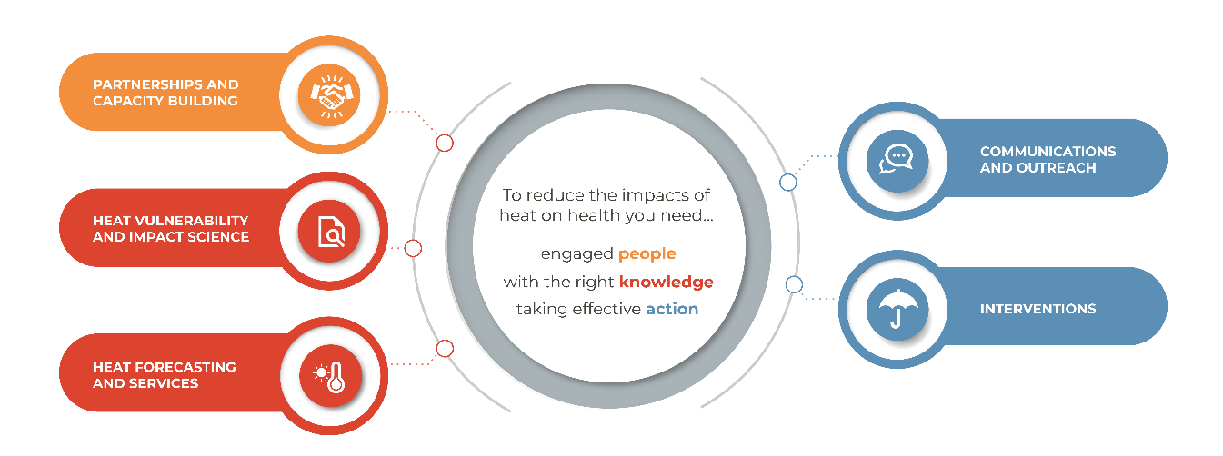
الشكل 1: الإطار المتكامل لإدارة الصحة الحرارية ومصبات العمل

القسم 2: الهياكل التشغيلية
تتألف الكيانات التشغيلية الرئيسية للشبكة من (1) وحدة للدعم الفني، (2) منظمات تشارك في الرعاية، (3) الشركاء المساهمين وفرادى الأعضاء، (4) الشركاء الماليين. وستنشأ عقد الشبكات الإقليمية خلال الفترة 2027-2022. وسيعتبر الشركاء الذين يقودون هذه العقد شركاء مساهمين في الشبكة العالمية.
ويتألف هيكل حوكمة الشبكة من فريق استشاري ولجنة إدارة. ويرد في الشكل 2 وصف للتفاعل بين العمليات والحوكمة.
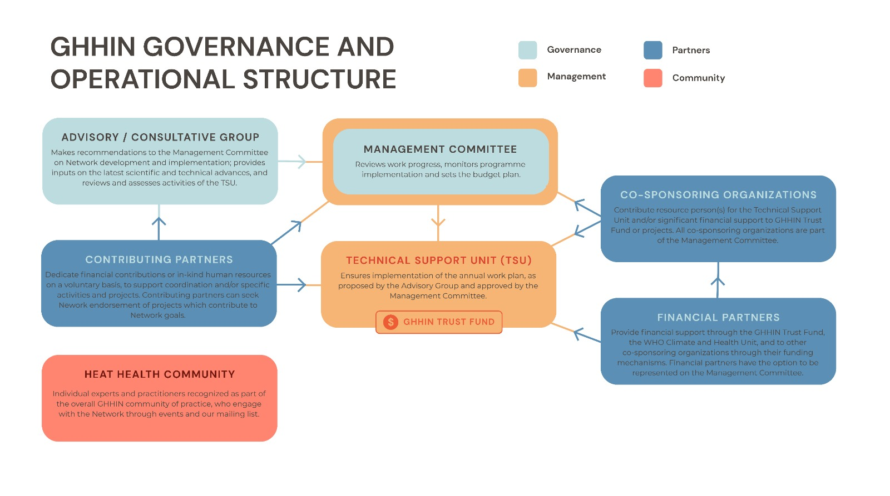
الشكل 2 - هياكل الحوكمة والتشغيل في الشبكة
ويرد أدناه وصف لأدوار ومسؤوليات الكيانات التشغيلية.
(１) وحدة الدعم الفني (TSU)
وتستند وحدة الخدمات إلى المكتب المشترك بين المنظمة (WHO) والمنظمة (WMO) الموجود في إدارة الخدمات بالمنظمة (WMO)، لكنها قد تشمل أعضاء فرق افتراضية في أماكن أخرى من مؤسسات تشارك في رعايتها. وتتألف وحدة الدعم الفني من موظفين مهنيين تم توظيفهم وإعارتهم من المنظمات المشاركة في الرعاية (مثل المنظمة (WMO) والمنظمة (WHO) والإدارة الوطنية للمحيطات والغلاف الجوي (NOAA) وغيرهما)، على النحو الذي وافقت عليه لجنة الإدارة. ويتولى رئيس المكتب المشترك بين المنظمة (WHO) والمنظمة (WMO) رئاسة وحدة التعليم. وتسند المسؤولية العامة عن تشغيل الشبكة والإدارة المالية للصندوق الاستئماني الخاص بها إلى مدير إدارة الخدمات بالمنظمة (WMO).
وعلى وجه التحديد، تضطلع وحدة وحدة التعليم بوظائفها التالية:
(‌أ) يكفل تنفيذ خطة العمل السنوية، على النحو الذي اقترحه الفريق الاستشاري ووافقت عليها لجنة الإدارة، وصياغة الجدول الزمني لخطة العمل السنوية للوفاء بالنتائج المتوقعة؛
(‌ب) تعمل كجهة اتصال للطلبات الواردة إلى الشبكة ووظائف مكتب المساعدة الخاص بها؛
(‌ج) الطرق الواردة إلى المنظمات المشاركة في رعاية الشبكة والشركاء المساهمين وتنسيقات المتابعة؛
(‌د) إسداء المشورة الاستراتيجية بشأن سياسة إدارة الحرارة واستراتيجيتها وترتيباتها المؤسسية استجابة للطلبات؛
(‌ه) توفير الدعم الفني وإدارة المشاريع لتنفيذ المشاريع التي وضعت في إطار الشبكة؛
(‌و) صيانة وتحديث وتحديث الموقع الشبكي للشبكة والمعلومات ذات الصلة، ويطور مكونات جديدة (لا سيما المبادئ التوجيهية/ الأدوات الخاصة بإدارة الحرارة) حسب الاقتضاء؛
(‌ز) إعداد سجل للطلبات الواردة وإجراءات المتابعة التي اتخذت، والحفاظ عليه، كأساس للتحسين المستمر لأنشطة الشبكة؛
(‌ح) تعزيز شراكات الشبكة والحفاظ على الروابط والتواصل المنتظم مع الشركاء المساهمين (انظر أدناه) والشركاء الماليين (انظر أدناه)، من خلال تتبع الكفاءات ومجالات الاهتمام المتاحة؛
(‌ط) وضع وتنفيذ استراتيجية للمعلومات/ التوعية للشبكة؛
(‌ي) إعداد مجموعة ممارسة شبكية مكيفة حسب ومتى أوصى بها الفريق الاستشاري ولجان الإدارة؛
(‌ك) يدعو إلى مفاهيم الإدارة المتكاملة لإدارة الحرارة (IHHM) في المبادرات الدولية والوطنية المناسبة؛
(‌ل) توفير التنسيق ودعم السكرتارية للأنشطة التي تتم في إطار الشبكة، وكذلك للفريق الاستشاري ولجنة الإدارة؛
(‌م) توفير الدعم اللوجستي والفني لأنشطة بناء القدرات كجزء من الشبكة؛ و
(‌ن) يتصل بانتظام بالهيئات والأقسام الفنية ذات الصلة التابعة للمنظمة (WHO) والمنظمة (WMO) لتنسيق الأنشطة بين البرنامجين ذي الصلة وتبادل المعارف والدراية الفنية.
(２) المنظمات الراعية المشاركة
وتدعى أي منظمة لها نطاق محدد وأنشطة جوهرية بشأن مسائل إدارة الحرارة المتطرفة إلى أن تصبح منظمة تشارك في رعايتها. ينبغي أن تكون للمنظمات المشاركة في الرعاية ولاية متوافقة تعكس احتياجات الشبكة وقيمها؛ لا يمتلك تضاربا في المصالح مع ولاية الشبكة وأهدافها، وهي مستعدة للمساهمة في التزام واحد على الأقل من الحد الأدنى المالي التالي:
• إعارة موظفين، أو خبير عيني (أشخاص عينيين) لدعم وحدة الدعم الفني؛
• دعم مالي للصندوق الاستئماني للشبكة (GHHIN) (أكثر من 75 000 فرنك سويسري سنويا) أو من خلال مساهمات مالية مباشرة لمشاريع الشبكة (أكبر أيضا من 75 000 فرنك سويسري في السنة).
توافق المنظمات المشاركة في الرعاية على الاتصال المباشر فيما بينها بشأن المبادرات الدولية المتعلقة بالحرارة، وعلى تبادل المعلومات بشأن المبادرات الإقليمية والوطنية والمحلية ذات الصلة بالشبكة.
ويحدد مستوى ونطاق المساهمات العينية التي يقدمها الشركاء المشاركون في الرعاية (والمساهمون) في خطاب المشاركة الذي يوقعه كل منهم، وسيبلغ بها كل منهم على أساس سنوي إلى لجنة الإدارة. وسيحتفظ بالمساهمات المباشرة لعمليات الشبكة المقدمة من المساهمين أو الجهات الراعية في بند مخصص في الميزانية داخل صندوق استئماني مخصص، وتدار وفقا للقواعد المالية للمنظمة (WMO).
ويوصى بأن تلتزم المنظمات التي تنظر في أن تصبح مؤسسة تشارك في رعايتها لمدة لا تقل عن عامين بالتقيد بالالتزامات المذكورة أعلاه. ومن المسلم به أن المنظمات المشاركة في الرعاية (والمتعاونة) تحتفظ بحقها في المشاركة في مشاريعها الإقليمية أو الوطنية أو المحلية بمفردها أو بالتنسيق مع شركاء آخرين في الشبكة.
يحق لجميع المنظمات المشاركة في الرعاية أن تمثل في لجنة إدارة الشبكة. وإذا كانت المنظمات المشاركة في الرعاية ترغب في الانسحاب من الشبكة، يلزم إخطارها لمدة 6 أشهر. ويعطى أيضا إشعار مدته 6 أشهر بانتهاء صفتها إذا توقفت هذه المنظمة عن تقديم مساهماتها العينية أو المالية أو عدم الوفاء بروح المشاركة في الشبكة، من قبيل عدم تقاسم المعلومات بشأن مبادرات إدارة الحرارة الإقليمية أو الوطنية أو المحلية.
(３) الشركاء المساهمون
وتهدف الشبكة إلى الجمع بين تعلم المنظمات متعددة التخصصات العاملة في مسائل إدارة مخاطر الحرارة والتكيف معها والاستفادة منها من منظورات مختلفة في جميع أنحاء العالم. وتشير المؤسسات المساهمة في الشبكة، المعروفة باسم الشركاء المساهمين، إلى استعدادها لتكريس ما لا يقل عن 10 000 دولار أمريكي كقدرة نقدية أو عينية للموارد البشرية سنويا على أساس طوعي لتنفيذ أنشطة ومشاريع تنسيق و/ أو أنشطة ومشاريع محددة.
ويمكن للمؤسسات الراغبة في المساهمة بخبراتها وبالأنشطة الممولة والمنفذة بصورة مستقلة في الشبكة أن تصبح شريكا مساهما. والشراكة مع الشبكة مفتوحة لجميع المؤسسات التي تتوافق مهمتها مع المفاهيم والأهداف الأساسية لإطار العمل المتكامل لصحة الحرارة، والتي لم تعلن عن وجود تضارب في المصالح مع رسالة الشبكة، وتقبل مبادئ الممارسات الجيدة والشراكات (المرفق 3)، وترغب في العمل معا لتحقيق أهداف الشبكة.
وتصف رسالة خطية باتفاق على أن تصبح شريكا مساهما الوكالة الشريكة، بما في ذلك النطاق والرسالة، ونوع المنظمة، ومجالات الخبرة. وستشير هذه الرسالة إلى استعداد الشريك المساهم لتكريس أنشطة أو مبلغ محدد مسبقا من قدرات الموارد البشرية العينية (على أساس طوعي) للمساهمة في الأنشطة وفقا للقدرة المتخصصة للشريك المساهم المعني. وتشمل مجالات النشاط الرئيسية التي قد يشارك فيها الشركاء المساهمون في دعم الإجراءات الصحية المتكاملة المتعلقة بالحرارة ما يلي:
(‌أ) اعتماد وتنفيذ أنشطة علمية وخدمات وتدخلات عامة متعلقة بالحرارة المتطرفة والصحة، و/أو أنشطة بحثية رائدة حظيت بالتأييد والمساهمة في الشبكة؛
(‌ب) إسداء المشورة والدعوة على مستوى رفيع لسياسة إدارة الحرارة وصياغة استراتيجية لها؛
(‌ج) إعداد الوثائق الفنية، وأدوات إدارة الحرارة، والمبادئ التوجيهية، والاتصالات، وتقديم إسهامات بشأنها واستعراضها؛
(‌د) تطوير وتيسير حلقات العمل، والتدريب، وبناء المهارات، وخيارات التعلم الإلكتروني من أجل تطوير القدرات البشرية؛
(‌ه) إسداء المشورة وصياغة أهداف رفيعة المستوى/ تحديد نطاقها/ تنفيذها لأغراض التدخلات ومقترحات المشاريع على نطاق الشبكة؛
(‌و) تيسير الشراكات في مجال السياسات العلمية والتواصل بين الجهات الفاعلة المختصة في الحكومة والأوساط الأكاديمية والقطاع الخاص والمجتمع المدني، بما في ذلك وسائل الإعلام.
يكون كل طرف مسؤولا عن التكاليف التي يتحملها عن أنشطته بموجب هذا الاتفاق.
وينبغي أن تعين الرسالة منسقا تنظيميا يدعى إلى المشاركة في الفريق الاستشاري، ويمثل الشريك المساهم (انظر أدناه).
وستعترف المنظمات بمساهماتها على الموقع الشبكي للشبكة وبالأنشطة التي تسهم فيها. ويمكن للشركاء المساهمين أن يلتمسوا موافقة لجنة الإدارة للشبكة على المشاريع التي تساهم في أهداف الشبكة (GHHIN) من خلال استمارة إلكترونية.
(４) الشركاء الماليون (المانحون)
وتعرف المؤسسات التي تقدم الدعم المالي للشبكة بالشركاء الماليين. وهي تساهم في المنظمة (WMO) من خلال الصندوق الاستئماني للشبكة، وفي المنظمات الأخرى المشاركة في الرعاية من خلال آليات التمويل الخاصة بها. وتفي المساهمات المالية الطوعية للشبكة بالقواعد القائمة لتلقي واستخدام تمويل الأمم المتحدة من خارج الميزانية. وكما هو الحال بالنسبة للمنظمات المشاركة في الرعاية، فإن الشركاء الماليين لديهم تلقائيا خيار التمثيل في لجنة الإدارة، إذا ما اختاروا ذلك.
(５) فرادى الخبراء والأعضاء المشاركين
وكشبكة معرفة، يعترف بفرادى الخبراء والممارسين كأعضاء مشاركين في الشبكة، التي هي مستقلة عن الانتساب إلى مؤسساتهم الأم. وقد يتراوح فرادى الأعضاء بين الخبراء النشطين الذين قد يخدمون على أي مستوى من مستويات حوكمة الشبكة والمشاريع إلى الأعضاء "الصامتين" بشكل أكبر، مثل الأشخاص الذين حضروا الاجتماعات والمشتركين إلى قوائم بريدية، يتم الاعتراف بهم كجزء من مجتمع الممارسة الشامل للشبكة.
انظر المرفق 1: نموذج الشراكة والعضوية

القسم 3: الحوكمة
ويتألف هيكل الحوكمة ذي المستويين من الفريق الاستشاري ولجنة الإدارة.
أ‌. الفريق الاستشاري
الفريق الاستشاري (AG) هو فريق استشاري عالمي مفتوح العضوية يعمل بمثابة آلية للموارد والتغذية المرتدة لتحديد القضايا الناشئة وتوجيه تطوير وتنفيذ أنشطة الشبكة. ومن المتوقع أن يتقاسم الفريق الاستشاري الاحتياجات التعليمية والاحتياجات المحددة، والنتائج المستمدة من المشاريع والتقييمات والسياسات، وأوجه التقدم العلمي والفني في القضايا المتعلقة بالحرارة المتطرفة والمتصلة بالصحة. وسيتألف الفريق الاستشاري، بدعم من وحدة الدعم التابعة للمنظمة (TSU) كأمانة، من:
• الرئيس: رشحته المنظمات المشاركة في الرعاية؛
• ممثلان من كل منظمة تشارك في رعايتها؛
• ممثل عن فريق الدراسة الصحي التابع للجنة الخدمات التابعة للمنظمة (WMO)، واللجنة الدائمة للحد من مخاطر الكوارث (DRR)، واللجنة الدائمة المعنية بالمناخ؛ واللجنة الدائمة المعنية بالمناخ والمؤسسة الوطنية (WMO)؛
• ممثل واحد من المنصة المواضيعية للمنظمة (WHO) لإدارة الطوارئ الصحية وإدارة مخاطر الكوارث، أو البرامج ذات الصلة؛
• ممثل واحد من كل من الشركاء المساهمين؛
• ممثلان من جهات الاتصال التابعة للشبكة الإقليمية؛
• ممثل واحد من كل من الشركاء الماليين؛
• المراقبين.
وفيما يلي اختصاصات الفريق الاستشاري:
(１) توجيه تنفيذ الشبكة، وتقديم مقترحات لخطة العمل السنوية لكي تنظر فيها لجنة الإدارة؛
(２) يكفل، عن طريق إسداء المشورة إلى وحدة الدعم الدعمي، أن تعد الشبكة طيفا ملائما للخدمات وتحافظ عليه، وأن يكون ترتيب العمل فعالا وفعالا وفعالا إزاء المستفيدين والشركاء المساهمين والشركاء الماليين؛
(３) يكفل أوجه التآزر والمدخلات المتعددة التخصصات في أنشطة الشبكة، ويقترح نهجا لتنفيذ مفاهيم إطار الهيدرولوجيا (IHHM) في الميدان؛
(４) تقترح أولويات وفرصا لأنشطة الشبكة وآثارها وتأثيرها.
ب‌. لجنة الإدارة
وتستعرض لجنة الإدارة التقدم المحرز في العمل، وتراقب تنفيذ البرنامج، وتبت في خطة الميزانية. تضم لجنة الإدارة ما بين 18 و20 عضوا تقريبا، تستوفي المعايير المتفق عليها المتعلقة بالتنوع الفني والمؤسسي والإقليمي والعمري.
وبدعم من وحدة الدعم القطري كأمانة، تتألف لجنة الإدارة من (كحد أدنى):
(‌أ) الرئيس: يعين على نحو مشترك من جانب المنظمات الدولية المشاركة في الرعاية، وهو أيضا رئيس الفريق الاستشاري؛
(‌ب) ممثلان من كل منظمة تشارك في الرعاية؛
(‌ج) ممثل واحد من كل من الشركاء الماليين (إذا رغب في ذلك)؛
(‌د) ممثل واحد من كل جهة اتصال للشبكة الإقليمية؛
(‌ه) خمسة أعضاء من الشركاء المساهمين؛
(‌و) ممثلان في بداية مسارهما المهني.
وله، بالتعاون مع الرئيس، الحق في دعوة مشاركين أو مراقبين إضافيين على أساس مخصص.
وفيما يلي اختصاصات لجنة الإدارة:
(１) تعزيز قيم الشبكة ورسالتها وأهدافها؛
(２) الإشراف على الشبكة وعلى وحدة التدريب التابعة لها، ومراقبة التقدم المحرز في تنفيذ الأنشطة وتوصيات الفريق الاستشاري؛
(３) تسدي المشورة بشأن مستوى الدعم المالي اللازم للشبكة، بما في ذلك وحدة الدعم الدعمي، وكذلك الاستراتيجية المقابلة لحشد الموارد؛
(４) يوافق على خطة العمل السنوية والميزانية للشبكة؛
(５) تعتمد تعديلات على إطار حوكمة الشبكة؛
(６) تحدد وتستعرض معايير أهلية الشركاء المساهمين فضلا عن العتبة التي تؤهلهم لأن يوصفوا كمساهم مالي كبير؛
(７) تحدد طريقة العمل والقواعد الإجرائية الخاصة بها، وكذلك قواعد الفريق الاستشاري.
ويجتمع الفريق الاستشاري ولجنة الإدارة مرة واحدة على الأقل كل عام، ويجتمعان، قدر الإمكان، بالتزامن.

القسم 4: المساهمات والموارد
وتنفذ الأنشطة المشتركة للشبكة باستخدام موارد تتكون من مساهمات عينية ومالية من المنظمات المشاركة في الرعاية، ومساهمات طوعية عينية من الشركاء/ الأعضاء المساهمين، والمساهمات المالية من الشركاء الماليين في الصندوق الاستئماني للشبكة.
واستنادا إلى الترتيب الحالي، فإن الشبكة تشارك بالفعل في رعايتها بالفعل منظمة الصحة العالمية (WHO) والمنظمة (WMO) واللإدارة الوطنية للمحيطات والغلاف الجوي (NOAA) منذ عام 2017، ومن ثم سيتم نقلها إلى هذا النموذج الجديد من خلال تبادل الرسائل. واستنادا إلى الوضع الحالي بما في ذلك الموارد المتاحة المقيمة، يشمل الانتقال المقترح ما يلي:
وستواصل المنظمة دعم الشبكة من خلال مساهمات عينية ومالية، بما في ذلك:
(‌أ) توفير الدعم لموظفي الخدمة المهنية وعامة من إدارة خدمات المنظمة (WMO) في وحدة الدعم الفني؛
(‌ب) توفير اللوجيستيات في شكل مكاتب ومرافق لشبكة الدعم اللوجستي؛
(‌ج) توفير مدخلات فنية من إدارة خدمات المنظمة (WMO) وإدارة العلوم والابتكار؛
(‌د) تيسير التفاعل والروابط مع الهيئات الفنية التابعة للجنة خدمات المنظمة (WMO)؛
(‌ه) تيسير تحديث أعضاء المنظمة (WMO) وشركائها للإرشادات والأدلة والممارسات الجيدة بشأن الحرارة والصحة.
وستواصل منظمة الصحة العالمية دعم الشبكة من خلال تقديم دعم مجمع من برنامج المناخ والصحة، والتأهب للطوارئ الصحية، والمكاتب الإقليمية.
وتشمل المساهمات العينية والمالية التي تقدمها المنظمة ما يلي:
(‌أ) توفير دعم للموظفين المعارين إلى وحدة الدعم الفني؛
(‌ب) الاستضافة الشبكية للأجزاء ذات الصلة من الشبكة؛
(‌ج) تقديم المدخلات الفنية عن طريق المشاريع وموظفي الأمانة؛
(‌د) تيسير التفاعل والروابط مع المنظمات الإقليمية والمراكز المتعاونة، والشبكات ذات الصلة مثل المنصة المواضيعية لإدارة الطوارئ الصحية ومخاطر الكوارث (الصحة – إدارة مخاطر الكوارث)؛
(‌ه) تيسير تحديث أعضاء منظمة الصحة العالمية (WHO) وشركاءها للإرشادات والأدلة والممارسات الجيدة بشأن الحرارة والصحة.
وستواصل الإدارة الوطنية للمحيطات والغلاف الجوي (NOAA) دعم الشبكة من خلال:
(‌أ) تقديم دعم إعارة أو دعم عيني إلى وحدة الدعم الفني؛
(‌ب) توفير مدخلات فنية من النظام الوطني للمعلومات الصحية للحرارة والبرامج البحثية والتشغيلية الأخرى التابعة للإدارة الوطنية للمحيطات والغلاف الجوي (NOAA)؛
(‌ج) توفير الموارد لأنشطة أو اجتماعات مختارة؛
(‌د) تيسير المشاركة والروابط مع شركاء البحوث والفنيين والسياسات المعنيين الآخرين؛
(‌ه) تيسير تحديث الوكالات والشركاء الفيدراليين الآخرين للأدلة والممارسات الجيدة بشأن الحرارة والصحة.

القسم 5: الالتزام
ولا تتحمل المنظمات المشاركة في الرعاية، ولا الشركاء المساهمون، ولا الشركاء الماليون، وموظفوها المسؤولية عن أي ضرر يسببه أو يدامه أي طرف، بما في ذلك أي ضرر يلحق بأطراف أخرى نتيجة للمشورة والتوجيهات والآراء المهنية التي تولدها الشبكة. ويرد إخلاء مسؤولية واضح لهذا التأثير على الموقع الشبكي العام https://ghhin.org/legal/.

القسم 6: الملكية الفكرية
وتهدف الشبكة إلى وضع سياسة مفتوحة لتبادل البيانات والمعلومات. ويحتفظ الشركاء المتعاونون والمساهمون في الشبكة بملكية جميع الحقوق واللقب والاهتمام بالملكية الفكرية الموجودة أصلا لكل منهم، والتي يمكن تقاسمها مع الشبكة أو تقديمها إليها.
وبناء على اتفاق كتابي متبادل، يجوز للشركاء المتعاونين أن يمنحوا الشبكة ترخيصا غير محدود، وغير مئوي، وغير حصري، وغير قابل للتحويل، لاستخدام الملكية الفكرية الموجودة سلفا من المساهمين، على النحو الذي يحدده هؤلاء المساهمون. وتنسب جميع المواد المطبوعة والمنشرة إلى الشبكة الفضل في مصدر المواد والمساهمين فيها الأصليين. وسيلتمس الإذن باستخدام شعار مؤسسي أو معلومات شخصية أو جهات اتصال خطية فيما يتعلق بجميع المواد المنشورة.
ويمكن الرجوع إلى المعلومات الكاملة في https://ghhin.org/legal/

المرفق 1: نموذج شراكة/ عضوية GHHIN
نوع العضو | دور | امتيازات | المثال الحالي | يدعمه
الشركاء (المؤسسات) في شبكة الهكتار (GHHIN)
الشركاء الماليون | المانحون الماليون. غير مشاركة في التنفيذ الفني. | صنع القرار: ستتيح للشركاء الماليين الفرصة للمشاركة في إدارة الشبكة، وتحديد الأولويات الاستراتيجية، والتنفيذ، حسب الرغبة.  فرصة للإسهام في إذكاء الوعي رفيع المستوى، ودعم الشركاء متعددي التخصصات، والاستثمار في تطوير القدرات، والمبادئ التوجيهية والتوصيات الفنية ذات التأثير العالمي.  الرؤية: تظهر الشعارات المؤسسية حسب الاقتضاء ووفقا لمتطلبات الجهات المانحة. | أهلا بكم في الثقة  الصحة العامة في إنكلترا | اتفاق التمويل
المشاركة في رعاية الشركاء المؤسسيين | يقدم الشركاء المؤسسيون الحد الأدنى من الدعم المالي السنوي (بأموال نقدية أو عينية) بقيمة 75 000 دولار أمريكي؛  المسؤوليات: تؤدي الجهات الراعية المشاركة دورا رياديا في تنسيق الأنشطة وتنفيذها؛ | صنع القرار: ستتيح الفرصة للجهات المشاركة في الرعاية للمشاركة في إدارة الشبكة، وتحديد الأولويات الاستراتيجية، والتنفيذ.  الرؤية: ظهور الشعارات المؤسسية حسب الاقتضاء | Noaa  من  المنظمه | • خطاب المشاركة  • تعيين موظفين واختصاصات لدعم وحدة الدعم الفني
الشركاء المساهمون | ويقدم الشركاء المؤسسيون دعما ماليا أدنى كل سنتين (نقديا أو عينيا) قدره 10 000 دولار أمريكي للتنفيذ، والتنسيق، و/أو المساهمة في أنشطة ومشاريع محددة سنويا.  وتعتبر جهات الاتصال التابعة للشبكة الإقليمية شركاء مساهمين، مع تعاريف إضافية | صنع القرار: ستتيح الفرصة للأعضاء الداعمين للمشاركة في إدارة الشبكة، وتحديد الأولويات الاستراتيجية، والتنفيذ عن طريق الفريق الاستشاري، والإبلاغ عن التقدم المحرز.  مدى الرؤية: ظهور الشعارات المؤسسية حسب الاقتضاء،  المشاريع التي أقرتها GHHIN | امثله:  الصحه  IITM  Univ. كوبنهاغن | • خطاب المشاركة والمساهمات المتوقعة  • منسق معين  • خطاب الاتفاق مع الجهات الراعية المشاركة للتمويل (عند الانطباق)  (قديم)  • موافقة لجنة الإدارة على المشروع
الأعضاء المشاركين في GHHIN (فرادى الخبراء في مجتمع الممارسة)
نوع العضو | دور | امتيازات | المثال الحالي | يدعمه
الأعضاء المشاركون | قد يكون لفرادى الأعضاء مستويات مختلفة من النشاط:  وقد يوفر بعض الأعضاء وقتا وخبرات عينية لدعم أنشطة من قبيل تنظيم حلقات دراسية شبكية، وتدريب، وحلقات عمل، وكتابة وتنقيح الوثائق الفنية.  تشمل أعضاء لجنة الإدارة الذين يساهمون بوقت كبير (10-5 أيام في السنة).  وقد يحضر البعض أنشطة ويتبادلون الدروس والبحوث في فعاليات الشبكة. (مثلا المشاركة أو المشاركة في أحداث الشبكة) | مدى الرؤية: لدى فرادى الأعضاء الخيار الذي يجب إدراجه في "شبكة الخبراء"، والعمل الذي ينظر فيه من أجل المكتبة.  فرصة لتشكيل مبادئ توجيهية وتوصيات رفيعة المستوى تستخدم على الصعيد العالمي والمساهمة فيها.  يعطي المرونة لإشراك المؤسسات المنزلية أو لا.  التمثيل: يدعى الأعضاء المشاركون إلى الاجتماعات السنوية للفريق الاستشاري وستتيح لهم الفرصة لتقديم اهتمام/ ترشيح هيئات الحوكمة لتمثيل الأعضاء المساهمين، فضلا عن الانضمام إلى الأنشطة والأفرقة العاملة الفنية الأخرى والمشاركة فيها. | بعض أعضاء لجنة الإدارة:  قد لا يحضر أو لا يحضر انتسابا مؤسسيا ولكن يشارك كخبراء | معترف بها من خلال سجلات المشاركة  تقديم تعبيرات الاهتمام والمساهمة  (تتم إدارتها كنموذج/ سجل عبر الإنترنت مع تحديد زمني مدته سنان)
 |  |  | مقدمات المنتدى أو الندوات الإنترنتية | معترف بها من خلال سجلات المشاركة
 | قد يكون بعض الأعضاء أقل نشاطا الذين يراقبون ظواهر الشبكة، والاشتراك في الهضم ووسائل التواصل الاجتماعي | "الأعضاء" الصامتون الذين تتاح لهم إمكانية الوصول إلى جميع المعلومات والفرص المتاحة للمشاركة والتعلم؛ | المشتركون في القائمة البريدية | متعرف بها من خلال قاعدة الاشتراك

المرفق 2: الإطار المتكامل لإدارة الصحة الحرارية
وفي عام 2018، اعتمدت الشبكة نهجا متكاملا للنظم لتيسير التصميم المشترك والإنتاج المشترك للمعلومات والأدوات عبر التطبيقات في مختلف التخصصات.
ويتألف نهج الإدارة المتكاملة للحرارة من خمسة أنشطة تعتمد على بعضها بشكل مشارك:
(１) الشراكات وبناء القدرات؛
(２) البيانات والعلوم والبحوث لفهم المخاطر الصحية للحرارة؛
(３) توفير المعلومات المتعلقة بالمناخ والطقس من أجل اتخاذ القرارات واتخاذ إجراءات؛
(４) تدخلات فعالة لمنع التعرض للحرارة والنتائج الصحية السلبية؛
(５) الاتصالات والتوعية.
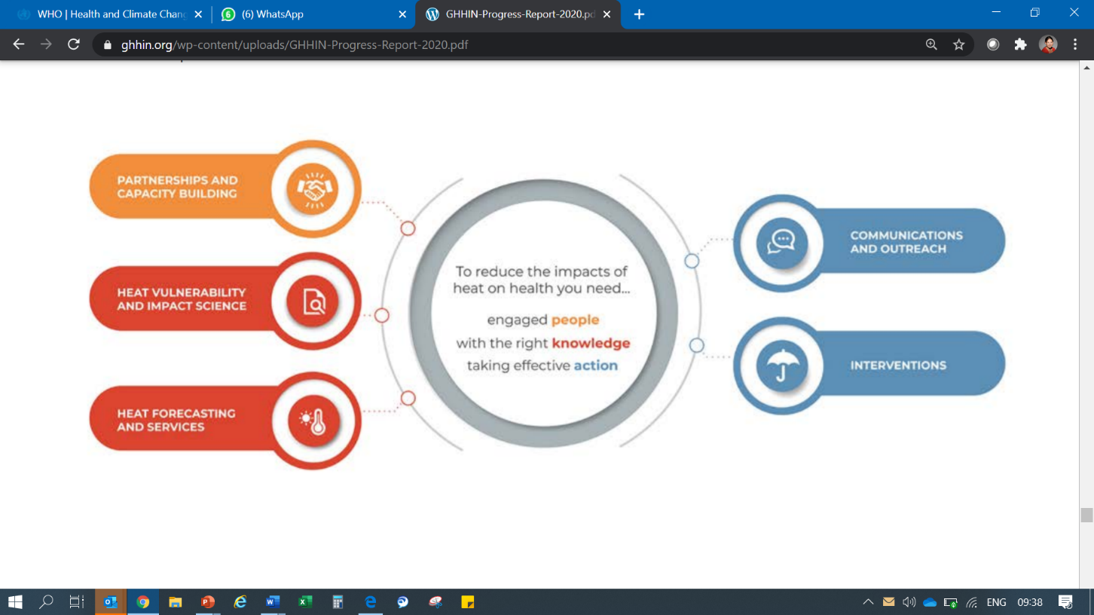

المرفق 3: مبادئ الشراكة والممارسات الجيدة
وفي إطار التزام الشبكة (GHHIN) بعلوم وخدمات عالية الجودة، لا تكتفي مبادئ الشراكة والممارسات الجيدة بتوجيه عمل الشبكة فحسب، بل تعمل على تحفيز الأعضاء على تحسين جودة وفعالية عملهم من خلال استخدام هذه المبادئ.
وتتوقع الشبكة من شركائها وأعضائها تقاسم هذه المبادئ طوعا، وتوجيه تفاعلاتهم داخل الشبكة:
• وللشركاء الاستراتيجيين والموجهين نحو النتائج رؤية مشتركة للعمل في مجال الصحة الحرارية، ويسترشدون أطر قائمة على الأدلة بشأن أولويات وتوجهات التدخلات، ويستخدمون النهج القائمة على النتائج في تحقيق الأهداف الطويلة الأجل والخطط القابلة للقياس لتحقيق الأهداف.
• والعمل المنسق والمتوائم للشركاء يتسق مع الخطط المحلية والوطنية ويكمل أنشطة الشركاء الإنمائيين الآخرين. السعي إلى استكمال الشراكات والأطر والآليات الدولية القائمة والتكامل معها.
• ويعزز الشركاء المفتوحون الوصول المفتوح والشركاء الشفافون إمكانية الوصول المفتوح إلى البيانات والمعلومات لجميع الشركاء على قدم المساواة.
• ويضطلع الشركاء المسؤولون والقائمون على الأدلة بأنشطة تتوخى النزاهة، ويتبعون النهج القائمة على الأدلة، ويثقون في تفاعلاتهم مع الأطراف المعنية.
• ويعمل الشركاء الفعالون والمستدامون بطرائق تحقق مشاريع عالية الجودة تحقق الأهداف وتسعى إلى تحقيق نتائج طويلة الأجل.
• ويحترم الشركاء المحترمون والمتبادلون استقلال السلطات المحلية وصناع القرار ويستمعون إلى بعضهم البعض ويخططون وينفذون ويتعلمون معا. التعرف على هشاشة الأوضاع في مواجهة الحرارة المتطرفة مسألة معقدة وموضعية محددة، مع حدوث تأثيرات متباينة.
• ويبذل الشركاء المتنوعون والمنصفون والشاملون جهودا من أجل إشراك طائفة واسعة من الشركاء وأصحاب المصلحة والمنظورات التي تمثل على نحو ملائم الأعراق والأعراق والأعمار والديانات والإعاقات والأجناس في تنفيذ عملهم، من أجل تحسين التصدي لحالات الإجحاف التي يتعرض لها جميع السكان الضعفاء.
• فالشركاء الذين يتحملون المسؤولية لديهم عمليات واضحة وشفافة لاتخاذ القرارات، يرون الالتزامات المقطوعة تجاه الشبكة.
• والشركاء المرنون والواعيون والمبتكرون يتكيفون ويستجيبون للظروف المتغيرة ويتبنىون التغيير.
• إذ يلتزم الشركاء في التعلم المشترك بمراقبة أنشطتهم ونتائجهم وتقييمها والتأمل فيها، والتعبير عن الدروس المستفادة، وتقاسم المعارف مع الآخرين.
• الترويج لشركاء GHHIN يوافقون على التشارك في ترميز جهودهم الرامية إلى تحقيق الحرارة المساهمة بشعار GHHIN وعلى تمثيل عمل الشركاء الآخرين وإشهادهم عليه بشكل عادل ودقيق. وفي المقابل، ستشير المعلومات والعلاقات المقدمة كجزء من الشبكات (GHHIN) بوضوح إلى مساهمات البلدان الشريكة وستمنح الثناء المناسب.
_______________

حلقة عمل بشأن وضع نظم معلومات مناخية للإنذار المبكر بالحرارة والصحة: تقييم المعارف والاحتياجات والمسار إلى الأمام. شيكاغو، 2015 عقدها الإدارة الوطنية للمحيطات والغلاف الجوي (NOAA)، وCDC، وDWD، والمنظمة (WMO)، والإطار العالمي للخدمات المناخية (GFCS)
الشركاء المؤسسون: الإدارة الوطنية للمحيطات والغلاف الجوي (NOAA)، ودائرة الأرصاد الجوية الألمانية (DWD)، والمنظمة العالمية للأرصاد الجوية (WMO)، والإطار العالمي للخدمات المناخية (GFCS)، ودائرة الأرصاد الجوية بالمملكة المتحدة، والصحة العامة في المملكة المتحدة في إنكلترا، وجامعة كولومبيا، وجامعة واشنطن، وإمبريال كوليدج لندن، وإدارة الأرصاد الجوية الهندية (IMD)، ومرصد هونغ كونغ (HKO)، وجامعة بوسطن، جامعة دورهام، ومجلس الدفاع عن الموارد الوطنية (NRDC)، جامعة هونغ كونغ.

